Модуль | 3_Эффективно работаем с разными текстами
Занятие | 1
Классы | 5 - 6
Общая продолжительность | 30 – 45 минут
Стиль | Публицистический
Объём | 703 слова
Источник | Газета «Ведомости», «Пищевая паранойя. Когда увлечение ЗОЖ перестает идти на пользу», 25.02.2022. https://www.vedomosti.ru/gorod/townspeople/columns/pischevaya-paranoiya
Ход занятия
Чтение печатного текста в своём темпе (читается молча) | ≈10 минут
Ответы на вопросы и решение кейсовой задачи | ≈10 – 20 минут
Выполнение дополнительного задания (кейсовая ситуация) | ≈10 – 15 минут
Комментарий
Детям предлагается текст с проблемной ситуацией.
Организуется обсуждение с использованием приёма «Фишбоун». В ходе дискуссии выделяют проблемный вопрос, основные мнения и объяснения, делают вывод. Информация вносится в общую схему «Фишбоун» на основе мнения группы. Знакомство с последовательностью действий поможет выполнить самостоятельно дополнительное задание (кейсовая ситуация), заполнить схему, представить результаты группе (поддерживающая помощь учителя).

Пищевая паранойя. Когда увлечение ЗОЖ перестает идти на пользу
(9 классы)
В борьбе за здоровый образ жизни (ЗОЖ) принято исключать из меню продукты, которые в той или иной степени подпадают под определение «вредные». Но важно вовремя остановиться.
Многие слышали про такие психические расстройства, как приступообразное переедание, нервная булимия и нервная анорексия. Людей, страдающих расстройствами пищевого поведения (РПП), объединяют общие признаки: чересчур трепетное отношение к форме тела и стремление ограничить питание ради красоты.
Сегодня многие признают, что голодание во имя фигуры не является нормой. Заметив снижение веса и скудное питание у близких, родственники выражают тревогу и уговаривают обратиться за помощью. Про РПП всё чаще стали говорить в СМИ и на просветительских сайтах, посвященных вопросам здоровья. Однако ещё не каждого «врага» можно узнать в лицо.
В 1997 году врачами было впервые описано новое РПП – орторексия (орто в переводе с греческого – правильный, рексия – еда).
Орторексию до сих пор не включили в официальные международные классификации болезней МКБ (Международная статистическая классификация болезней и проблем, связанных со здоровьем). Далеко не все специалисты знают о существовании такого диагноза, однако последние 25 лет орторексия активно изучается.
Кто же такие орторексы? Очень многие, присмотревшись, найдут орторекса в своем окружении. Такой человек знает все последние новости о здоровом питании, внимательно отслеживает ЗОЖ-блоги в соцсетях. Он в курсе, где можно купить семена чиа или органическую крупу киноа, умеет печь безглютеновый хлеб и правильно вымачивать листья салата, чтобы очистить их от пестицидов. С ним можно часами говорить о правильном питании, пользе и вреде тех или иных продуктов, но пообедать вместе проблематично: вне дома сторонник здорового питания есть боится, потому что не может проконтролировать состав блюд.
Орторексы не стремятся к идеальной фигуре и весу. Во главе угла только польза или вред от той или иной пищи. Специалисты отмечают у таких людей озабоченность здоровым питанием, навязчивое чтение текстов по диетологии и ограниченный жесткими правилами скудный рацион. Самооценка орторекса завязана исключительно на питании. Если он питается «чисто» (купил всё полезное, правильно приготовил и съел), он молодец и умница. Если в меню затесался «вредный» продукт – приступ тревоги и отвращения к себе. В результате значительная часть времени уходит на планирование приёмов пищи, поиск безопасной еды и её правильное приготовление.
Орторексы называют «вредными» целые пищевые группы. В мясе антибиотики и гормоны, в рыбе ртуть, в овощах пестициды, в крупах глютен, в молоке лактоза, сахар – яд, соль – ещё больший яд. И лактоза, и глютен абсолютно безопасны для здоровья большинства людей и ограничиваются только по рекомендации врача. Но зачастую озабоченные питанием люди ставят себе диагнозы сами. Они уверены, что, исключив те или иные продукты, смогут отказаться от услуг медиков на долгие годы. В реальности при таком подходе скудный рацион орторексов никак нельзя назвать здоровым: именно пищевые дефициты, а не избыточное потребление «вредных» продуктов наносит ущерб организму. Не случайно официальные рекомендации институтов питания разных стран предлагают не исключать, а, наоборот, добавлять в рацион больше овощей и фруктов, орехов и семечек, круп и зерновых, молочных продуктов, разнообразных видов мяса, рыбы и даров моря.
Орторексия очень опасна. У человека могут возникнуть проблемы с соматическим здоровьем и опасное снижение веса. Долгосрочные последствия орторексии – снижение внимания и памяти, падение рабочей эффективности, заболевания почек, сердечно-сосудистой системы. Ещё одно неприятное последствие – социальная изоляция. Орторексы не могут питаться в ресторанах и гостях, они носят еду с собой в коробочках или едят исключительно дома, торопясь прибыть к столу вовремя, бросив все дела. Орторексы испытывают стресс, затрачивая колоссальное количество энергии на беспокойство о еде, злятся на близких, если они их не поддерживают, испытывают отвращение к себе в моменты отступления от правил в рационе, стремятся наказать себя за недостаточно здоровое питание.
Человеку, заметившему у себя симптомы орторексии, рекомендуется пересмотреть отношение к питанию, развенчать многочисленные мифы о еде, обратиться к проверенной научной информации. Для начала можно не полностью исключать, а лишь ограничивать «вредные» продукты, вызывающие тревогу. Имеет смысл специально употреблять такие продукты небольшими порциями несколько раз в неделю. Начать с наименее тревожащих блюд, постепенно увеличивая разнообразие рациона. Беспокойство о еде от таких приёмов пищи будет постепенно уходить. Если не получается самостоятельно поменять рацион, необходима помощь специалиста. Орторексия – не забавная причуда, а довольно опасное состояние, которое требует своевременного лечения.
Швейцарскому алхимику и врачу Парацельсу, жившему в XVI веке, приписывают слова: «Всё есть яд, и ничто не лишено ядовитости; одна лишь доза делает яд незаметным». Орторексия как нельзя лучше иллюстрирует эту мудрость и позволяет понять, что излишняя забота о правильном питании приводит к ухудшению психического и физического здоровья.

Схема «Фишбоун» (заполняется в процессе обсуждения)
Приём «Фишбоун» (в переводе «скелет рыбы») предложил японский профессор Исикава. С помощью этого приёма текстовая информация анализируется, структурируется и представляется в виде схемы, что помогает разобраться в проблемной ситуации, установить причинно-следственные связи, обобщить, систематизировать и сделать вывод.
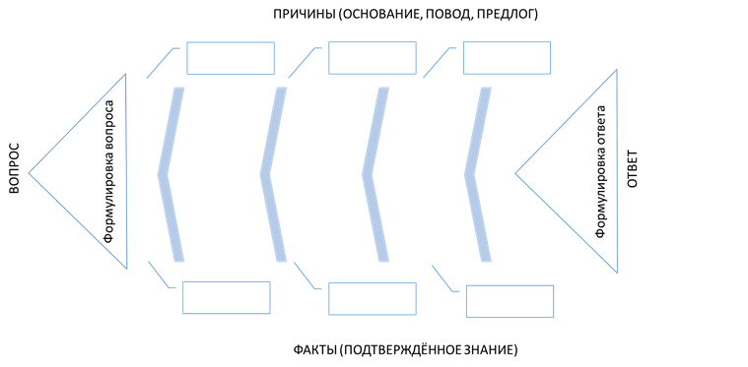
Вопросы (дискуссия в ходе групповой работы)
1. Какой проблемный вопрос для обсуждения задаёт автор? (заполняется левый блок схемы)
2. Верно ли, что автор не отвечает вопрос и предлагает ответить читателю? (заполняется правый блок схемы)
3. Расскажите об авторском мнении, которое помогает разобраться в проблемной ситуации. (заполняется верхний блок схемы)
4. Расскажите, на чём основано каждое суждение автора. (заполняется нижний блок схемы)
5. Как вы бы ответили на вопрос автора и объясняли свой ответ?

Ключ к ответам по итогам обсуждения

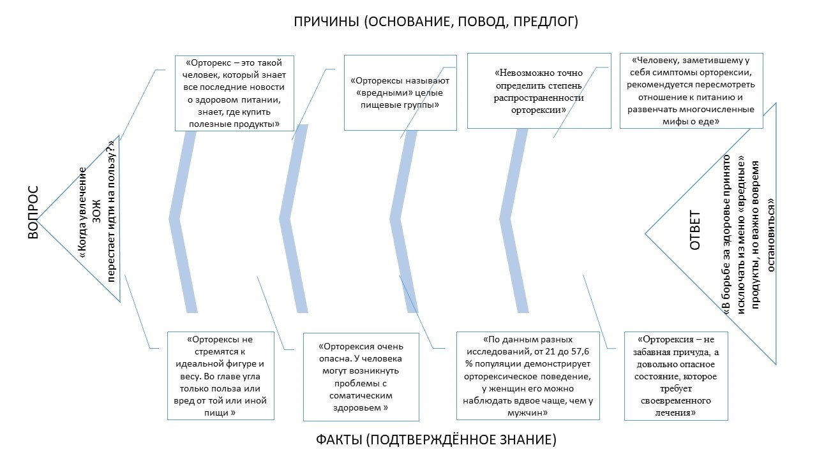

Дополнительное задание (выполняется в парах или группах)
Как вы можете помочь человеку, у которого заметили симптомы орторексии? Используя схему, расскажите одноклассникам о своей точке зрения.
